**COMPARAÇÃO ENTRE PROCESSOS DE AMOSTRAGEM PARA ESTIMAR O VOLUME EM UMA FLORESTAL NO MUNICÍPIO DE BARCARENA-PA.**

Mario Lima dos Santos1; Larissa da Silva Miranda2; Welton dos Santos Barros3; Beatriz Cordeiro Costa4; Eder Silva de Oliveira5; Francisco de Assis Oliveira6;

1 Mestre em Ciências Florestais. Universidade Federal Rural da Amazônia. mariolimaeng@gmail.com.

2 Mestranda em Ciências Florestais. Universidade Federal Rural da Amazônia. larissa_miranda20@yahoo.com.br.

3 Graduando de Engenharia Florestal. Universidade Federal Rural da Amazônia. weltonbarrosx@gmail.com.

4 Graduanda de Engenharia Florestal. Universidade Federal Rural da Amazônia. biacordeirocosta@gmail.com.

5 Doutorando em Agronomia. Universidade Federal Rural da Amazônia.

ederso@uepa.brt.

6 Doutor em Geologia e Química. Universidade Federal Rural da Amazônia. fdeassis@gmail.com.

**RESUMO**

A demanda por uma quantificação precisa de estoques de matéria prima em florestas nativas é crescente. Diante do exposto, levanta-se o seguinte questionamento: Dentre os processos de amostragem aleatório simples e estratificado, qual estimará com maior precisão o potencial madeireiro das espécies comerciais? A hipótese elaborada é que: A quantificação do potencial madeireiro por amostragem estratificada será mais precisa em relação ao processo de amostragem aleatório simples. A área localiza-se em uma ilha no Município de Barcarena, com extensão aproximada de 280 ha, pertencente à microrregião metropolitana de Belém, Estado do Pará. O sistema de amostragem utilizado baseou-se no método de área fixa, sendo instaladas 40 unidades de amostra (UA), distribuídas de forma aleatória na população e também em quatro estratos: Floresta Ombrófila Densa Aluvial, Floresta Ombrófila Densa de Terra Firme Explorada, Floresta Ombrófila Densa de Terra Firme Não Explorada e Floresta Secundária. O processamento dos dados deu-se de forma a atender uma precisão de 10% de erro admissível a um nível de probabilidade de 95%. Na análise do processo de amostragem aleatório, a estimativa do erro de amostragem foi de 9,76%, demostrando que as 40 UAs levantadas foram suficientes para representar a população florestal. No entanto, a amostragem estratificada gerou um erro superior a 10%, mostrando a não representatividade da variável volume, necessitando de uma maior intensidade amostral nos estratos com tipologias de Floresta Ombrófila Densa Não Explorada e Floresta Secundária. O processo de amostragem aleatório mostrou-se mais eficaz que o processo de amostragem estratificado na estimativa do volume de madeira, mesmo a área apresentando tipologias florestais diferenciadas, rejeitando-se a hipótese elaborada.

**Palavras-chave:** Mensuração Florestal. Inventário Florestal. Tipologias Florestais.

**Área de Interesse do Simpósio**: Recursos Florestais e Engenharia Florestal.

1. **INTRODUÇÃO**

A demanda por uma quantificação precisa de estoques de matéria prima em florestas nativas é crescente (FIGUEIREDO et al., 2007), sendo necessidade o emprego de métodos eficientes para estimativas de volume de madeira. Nesse contexto, técnicas de manejo voltadas a recursos florestais madeireiros, estão sendo aperfeiçoadas para possibilitar a quantificação do estoque presente e futuro de maneira com maior eficiência (AMARO, 2010).

Neste sentido, o inventário florestal busca quantificar e qualificar os atributos florestais existentes em uma área, sendo uma atividade importante dentro do manejo florestas naturais e plantadas (PÉLLICO NETTO & BRENA, 1997). Dentre as variáveis levantadas no inventário, a determinação volumétrica fornece subsídios indispensáveis para o planejamento e elaboração de planos de manejo sustentáveis da floresta (LEITE & GARCIA, 2002).

Péllico Netto & Brena (1997) e Ubiali et al. (2009) afirmam que a maior parte dos trabalhos de mensuração florestal vêm sendo realizada por amostragem. Tal procedimento possibilita conhecer e analisar as estimativas de volume da população, no qual as informações do povoamento são obtidas através do inventário florestal. Os inventários florestais são fundamentados nos métodos e processos de amostragem, sendo esse último tratando da forma de abordagem da população sobre o conjunto de unidades amostrais, divididos em aleatório simples, estratificado, sistemático, em dois estágios, conglomerado e múltiplos inícios aleatórios (SANQUETTA et al., 2014).

O processo de amostragem aleatório é um dos mais utilizados em inventários florestais, consistindo que qualquer uma das unidades amostrais possuem a mesma probabilidade de serem sorteadas (SANQUETTA et al., 2014). No entanto, se a área a ser amostrada não for homogênea, em função da existência de diversas tipologias com diferentes idades, espécies, espaçamentos e topografias, a amostragem estratificada torna-se a mais eficiente (SHIVER; BORDERS, 1996). Nestes casos, a amostragem casual estratificada é a mais indicada. Este processo de amostragem consiste na divisão da população em estratos, que são subpopulações mais homogêneas em termos de distribuição da variável de interesse, dentro dos quais se realiza a distribuição das unidades amostrais de forma casual (aleatória). Assim, a variação dentro das subpopulações é reduzida, o que faz aumentar a precisão dos estimadores estatísticos obtidos na amostragem (PÉLLICO NETTO & SANQUETTA, C. R, 1996).

Diante do exposto, levanta-se o seguinte questionamento: Dentre os processos de amostragem aleatório simples e estratificado, qual estimará com maior precisão o potencial madeireiro das espécies florestais comerciais? A hipótese elaborada é que: A quantificação do potencial madeireiro por amostragem estratificada será mais precisa em relação ao processo de amostragem aleatório simples.

Sendo assim, o objetivo do foi determinar o erro e intensidade amostral por processo de amostragem, a um nível de confiabilidade pré-estabelecido para uma área florestal no Município de Barcarena, no Estado do Pará.

**2. MATERIAL E MÉTODOS**

2.1 LOCALIZAÇÃO E CARACTERIZAÇÃO DA ÁREA DE ESTUDO

A área de estudo localiza-se em uma ilha no Município de Barcarena, com extensão aproximada de 280 ha, sendo esta pertencente à microrregião metropolitana de Belém, Estado do Pará, entre as coordenadas geográficas de 1° 11’ 30" e 1° 42' 00" de latitude sul e 48° 25' 15" e 48° 50' 10" de longitude oeste.

De acordo com a classificação de Köppen, o clima da região é do tipo Am, caracterizado por um clima tropical quente e úmido, chuvoso com curta estação seca, com temperatura média anual de 26ºC e com baixa amplitude térmica. A temperatura do ar média de todos os meses sempre maior que 18° C (megatérmico). As temperaturas médias das máximas e das mínimas anuais variam em torno de 31,5°C e 22,5°C, respectivamente. A precipitação pluviométrica com total anual de 2.587,7 mm, com estação chuvosa entre janeiro a junho, e menos chuvosa de julho a dezembro (SANTOS et al., 2003).

A vegetação é constituída essencialmente pela floresta equatorial subperenifólia (EMBRAPA, 1988). Segundo Amaral & Neto (2002), a vegetação representada na ilha é composta por: a) florestas secundárias de terra firme (capoeira), b) mata primária de terra firme; c) mata de várzea primária, d) Igapó e e) campinas arenosas.

Na caracterização e classificação taxonômica do solo, foram empregadas características diferenciais para distinção de classes de solos e de unidades de mapeamento, segundo os critérios adotados pelo Sistema Brasileiro de Classificação de Solos (EMBRAPA, 1988a e 1988b; EMBRAPA, 1999; ESTADOS UNIDOS, 1994). O relevo é plano a suave ondulado, sendo que poucas áreas podem ser classificadas como de relevo ondulado, na qual as declividades são identificadas como suave, e suave ondulado chegando a próximo de 5% (EMBRAPA, 1988a e 1988b; EMBRAPA, 1999).

2.2 COLETA DE DADOS

O sistema de amostragem utilizado baseou-se no método de área fixa, sendo instaladas 40 unidades de amostra (UAs), distribuídas em quatro estratos: Floresta Ombrófila Densa Aluvial, Floresta Ombrófila Densa de Terra Firme Explorada, Floresta Ombrófila Densa de Terra Firme Não Explorada e Floresta Secundária (Figura 1).

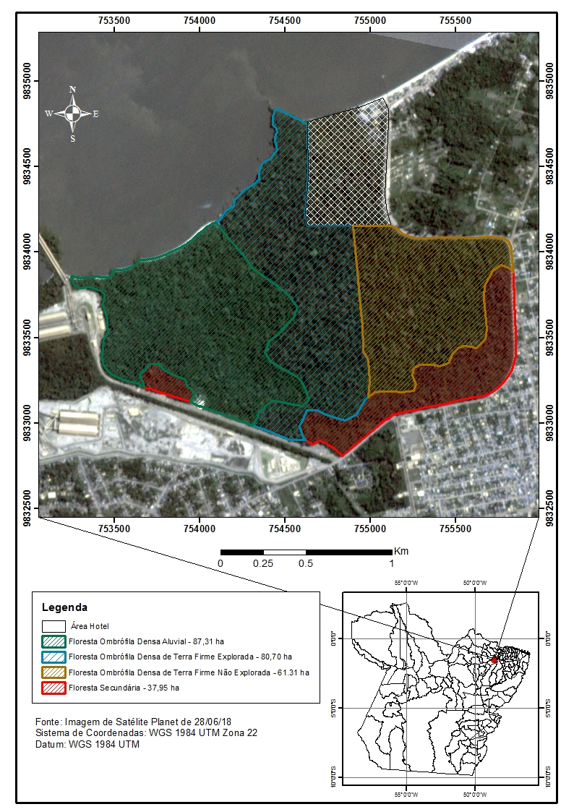Figura 1. Estratificação da vegetação por tipologia florestal, localizada no município de Barcarena, Pará

Fonte: Autores, 2018.

As variáveis mensuradas em campo, foram: circunferência à 1,3 m do solo (CAP) em centímetros que posteriormente foram transformadas para diâmetro a 1,3 m do solo (DAP) e Altura do fuste (Hf). A amostragem deu-se em dois níveis de amostragem, sendo o primeiro nível com parcela de 10 x 250 m, amostradas árvores com DAP ≥ 30 cm e, segundo nível amostral de 10 x 100 m, medindo-se árvores entre 10 cm ≤ DAP < 30 cm (Figura 2).

Figura 2. Esquematização dos níveis de amostragem das parcelas instaladas na área florestal, localizada no município de Barcarena, Pará.

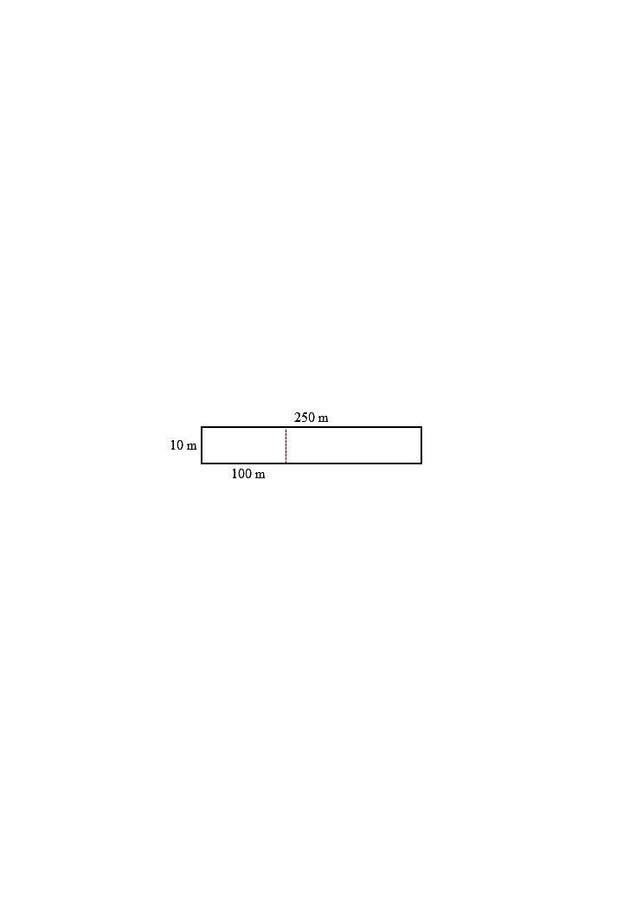

Fonte: Autores, 2018.

As UAs foram distribuídas na população de forma aleatória, utilizando-se o método de área fixa, sendo aplicados dois processos de amostragem: a) Processo de Amostragem Aleatório – PAA (desconsiderando as tipologias florestais existentes) e Processo de Amostragem Estratificado – PAE (considerando as tipologias florestais existente), sendo alocadas 10 unidades de amostra por estrato (tipologia).

2.3. ANÁLISE DE DADOS

O volume individual das árvores foi calculado de acordo com a formula abaixo, conforme o manual didático “Mensuração de árvores: uma introdução a dendrometria (2001), sendo considerado 0,7 o fator de forma para florestas nativas.

$$V=g . H . f$$

Onde: V= volume da árvore (m³); g= área transversal (m²); H= altura (m); f= fator de forma (0,7 para florestas nativas).

Para testar a hipótese elaborada, o erro de amostragem e intensidade amostral foram calculados para ambos os processos, com intuito de verificar a representatividade da variável volume por hectare para um dado intervalo de confiança, a 95% de nível de probabilidade e erro máximo admissível de 10%. A determinação deu-se de acordo com Pellico Netto e Brena (1997) para população finita.

**3.** **RESULTADOS E DISCUSSÃO**

Na análise do processo de amostragem aleatório (Tabela 1), o volume médio aritmético amostrado foi de 346 m³.ha-1, com uma variância da média de 278, 58 (m³.ha-1)². A estimativa do erro de amostragem foi de 9,76%, demostrando que as 40 UAs levantadas foram suficientes para representar a população florestal de 267,27 ha, sendo 37 UAs o número mínimo de unidades necessárias para atender a precisão pré-estabelecida com 10 % de limite máximo de erro ao nível de probabilidade de 95%.

Tabela 1. Análise estatística dos processos de amostragem aleatório e estratificado em uma área florestal no município de Barcarena - PA, onde $\overline{X}$ = Média aritmética do volume de madeira; S $\overline{x}$ = Erro padrão da média; Er%= erro de amostragem relativo; n = intensidade amostral; e nhi = intensidade amostral por estrato.

|  |  |  |  |  |  |  |
| --- | --- | --- | --- | --- | --- | --- |
| **Estatística** | **Aleatório** | **Estratificado** | | | | **Unidades** |
| **I** | **II** | **III** | **IV** |
| $\overline{X}$ | 346 | 310,8 | 352,46 | 363,21 | 357,73 | m³.ha-1 |
| S | 16,69 | 17,59 | | | | (m³.ha-1)² |
| Er | 9,76 | 10,25 | | | | % |
| n | 37 | 40 | | | | UA |
| nhi |  | 6 | 9 | 12 | 13 | UA |

A estatística do processo de amostragem estratificado, gerou médias aritméticas por estratos, tendo maior volume no estrato III (Floresta Ombrófila Densa Explorada), representando 26,2%, seguido do estrato IV (Floresta Ombrófila Densa Aluvial) com 25,8%, o estrato II (Floresta Ombrófila Densa Não Explorada) com 25,2% e com menor média volumétrica o estrato I (Floresta Secundária), com 22,5%. A variância da média estratificada de 309,31 m³.ha-1 e erro de amostragem de 10,25%, mostrando que a amostragem não foi representativa ao limite de erro requerido pelo inventário. Ocorreu que no estrato III e IV, a intensidade de 10 UAs levantadas não foram representativas para cobrir a variabilidade da existente nestes dois estratos, sendo necessário mais duas e três unidades, respectivamente, de acordo com cálculo da intensidade amostral por estrato.

De acordo com Soares (2011), um dos critérios para estratificação florestal é subdividir a área de acordo com as tipologias existentes, dividindo-se em subpopulações mais homogêneas, sendo denominados estratos. No entanto, neste trabalho, o volume por estratos entre as diferentes tipologias não apresentou diferença significativa dessa variável (*p valor* > 0,05), mostrando que não houve diferença estatística de volume, sendo tipologias homogêneas, não justificando a estratificação a população florestal em estudo.

Mesmo com a pouca variação entre os erros de amostragem relativo para os dois processos, no entanto, o processo de amostragem aleatório foi mais preciso estimativa da variável de interesse, implicando em menor custo de execução por necessitar de uma menor fração de amostragem, rejeitando-se assim, a hipótese elaborada. De acordo com Sydow et al., (2017), para florestas nativas, o limite do erro de amostragem relativo é aceitável com valores até 20%, devido a grande variabilidade das florestas nativas. No entanto, este parâmetro depende do objetivo do inventário florestal, pois quando se trata de elaboração, apresentação, execução e avaliação técnica de Plano de Manejo Florestal Sustentável no Estado do Pará, de acordo com a Instrução Normativa SEMA Nº 5 DE 10/09/2015, se faz necessário apresentar neste, uma análise estatística com o erro de amostragem de no máximo 10% para a variável volume.

Ubialli (2009), afirma para pequenas áreas, o processo de amostragem aleatório simples estima de uma melhor forma a variável de interesse, tendo em vista que este, elimina os erros sistemáticos ao eleger as unidades amostrais.

O intervalo de confiança (IC) para a média por parcela foi de 312,29 m³.ha-1 a 379,81 m³.ha-1. Nessa situação, observou-se a maior parte dos valores de volume por parcela fora dos limites, isso mostra unidades com volumes variando nos pontos mais distantes mais que dois desvios de 105,57 m³.ha-1 (Tabela 2).

Tabela 2. Distribuição do volume por unidade de amostra ao intervalo de confiança da média do processo de amostragem aleatório, em uma área florestal no município de Barcarena – PA, onde LI= Limite Inferior; LS= Limite Superior; $\overline{X}$ = Média aritmética do volume; V= volume por unidade de amostra.

Este fato é comum em análises desta variável para florestas tropicais, devido sua grande variabilidade de espécies, tanto em variáveis de crescimento como em sua distribuição, influenciando diretamente na volumetria por unidade de área (FERRAZ et al., 2004). No entanto, mesmo com este comportamento, a amostragem foi precisa para variável quantificada.

**4. CONCLUSÃO**

O processo de amostragem aleatório mostrou-se mais eficaz que o processo de amostragem estratificado na estimativa do volume de madeira, mesmo existindo tipologias florestais diferenciadas. Assim, em áreas florestais pequenas, de fácil acesso, de baixa variabilidade da variável de interesse e relevo plano, recomenda-se o uso do processo de amostragem aleatório.

**REFERÊNCIAS**

AMARAL, P; NETO, A. M. Manual Florestal Comunitário na Amazônia Brasileira: Situação Atual, Desafios e Perspectivas. Brasília: **Instituto Internacional de Educação do Brasil** – IIEB, 2002.

AMARO, M. A. Quantificação do estoque volumétrico, de biomassa e de carbono em uma Floresta Estacional Semidecidual no muninípio de Viçosa-MG. Tese **(Doutorado em Ciências Agrárias.** Universidade Federal de Viçosa, Viçosa, MG, 2010.

CESARO, A.; ENGEL, O. A.; FINGER, C. A. G.; SCHNEIDER, P. R. Comparação dos métodos de amostragem de área fixa, relascopia, e de seis árvores, quanto a eficiência, no inventário florestal de um povoamento de Pinus sp. **Ciência Florestal**, Santa Maria, v.4, n. 1, p. 97-108, 1994.

CORTE, A. P. D.; SANQUETTA, C. R.; FILHO, A. F.; PEREIRA, T. K.; BEHLING, A. Desempenho de métodos e processos de amostragem para avaliação de diversidade em floresta ombrófila mista. **Revista Floresta**. v. 43, n. 4, p. 579 - 582, 2013.

dos SANTOS, P. L.; RODRIGUES, T. E.; VALENTE, M. A.; da SILVA, J. M. L.; SANTOS, E. da S.; ROLIM, P. A. M. **Zoneamento agroecológico do município de Barcarena, Estado do Pará.** Empresa Brasileira de Pesquisa Agropecuária, 2003, 35p.

DRUSZCZ, J. P.; NAKAJIMA, N. Y., NETTO, P. S.; JÚNIOR, M. Y. Comparação entre os métodos de amostragem de Bitterlich e de área fixa com parcela circular em plantação de Pinus taeda. **FLORESTA**, Curitiba, PR, v. 40, n. 4, p. 739-754, out./dez. 2010.

EMBRAPA. Serviço Nacional de Levantamento e Conservação de Solos. **Critérios para distinção de classes de solos e de fases de unidades de mapeamento: normas em uso pelo SNLCS.** Rio de Janeiro, 1988a. 67 p. (EMBRAPA-SNLCS. Documentos, 11).

EMBRAPA. Serviço Nacional de Levantamento e Conservação de Solos. **Definição e notação de horizontes e camadas do solo.** 2.ed. rev. atual. Rio de Janeiro, 1988b. 54 p. (EMBRAPA-SNLCS. Documentos, 3).

ESTADOS UNIDOS. Department of Agriculture. Soil Survey Division. Soil Conservation Service. **Soil Survey Staff. Keys to soil taxonomy**. 6.ed. Washington, D.C., 1994. 306 p.

FERRAZ, I. D. K.; FILHO, N. L.; IMAKAWA, A. M. VARELA, V. P.; PIÑA-RODRIGUES, F. C. M. Características básicas para um agrupamento ecológico preliminar de espécies madeireiras da floresta de terra firme da Amazônia Central. **ACTA AMAZONICA**, VOL. 34(4) 2004: 621 - 633

FIGUEIREDO, E. O.; BRAZ, E. M.; OLIVEIRA, M. V. N. d'(Ed). Manejo de precisão em florestas tropicais: modelo digital de exploração florestal. Rio Branco, AC: **Embrapa Acre**, 2007. 183p.

LEITE, H.G., HELIO GARCIA; L. Um método para condução de inventários florestais sem o uso de equações volumétricas. **Revista Árvore**, Viçosa, Minas Gerais, v. 26, n.3, p. 321-328, 2002.

BATISTA, J. L. F. **Mensuração de árvores:** uma introdução a dendrometria. Piracicaba: Esalq, 2001. 85 p.

PARÁ. Instrução normativa nº 05, de 10 de setembro de 2015. **PMFS** nas florestas nativas exploradas ou não e suas formas de sucessão no Estado do Pará, e dá outras providências. p. 37-57, 2015.

PÉLLICO NETTO, S & SANQUETTA, C. R. **Determinação do Número de estratos em estratificação volumétrica de floretas naturais e plantadas Floresta.** Floresta, 1996;24(1):49-58.

PÉLLICO NETTO, S.; BRENA, D. A. **Inventário Florestal**, Curitiba, Edição Autores, 1997. 316p.

SANQUETTA, C. R.; CORTE, A. P. D.; RODRIGUES, A. L.; WATZLAWICK, L. F. **Inventários florestais: planejamento e execução**. 4. ed. Curitiba: Multi-Graphic, 2014. 406 p.

SHIVER, B. D.; BORDERS, B. E. **Sampling techniques for forest resource inventory**. New York: John Wiley & Sons, 1996, 356 p.

SOARES, C.P.B.; PAULA NETO, F.P.; SOUZA, A.L. **Dendrometria e Inventário Florestal**. 2. ed. Viçosa, MG: Editora UFV, 2011. 272p.

STERBA, H. Holzmesslehre. Wien: Inst. f. Forstl. Ertragslehre der Univ. f. Bodenkultur, 1986. 169p.

SYDOW, J. D.; SANQUETTA, C. R.; CORTE, A. P. D.; SANQUETTA, M. N. I.; FILHO, A. F. **Comparação de métodos e processos de amostragem para inventário em floresta ombrófila mista.** BIOFIX Scientific Journal, v. 2 n. 1 p. 60-68 2017

UBIALI, J. A.; FILHO, A. F.; MACHADO, S. do A.; ARCE, J. E. Comparação de métodos e processos de amostragem para estudos fitossociológicos em uma floresta ecotonal na região norte matogrossense. **FLORESTA**, set. 2009. ISSN 1982-4688. Disponível em: <https://revistas.ufpr.br/floresta/article/view/15351/10310>. Acesso em: 18 out. 2018. doi:http://dx.doi.org/10.5380/rf.v39i3.15351.